МКОУ Орешковская основная общеобразовательная школа

Проектная работа:

Выполнили
ученики 7 класса
Заботкина Данила и Сучков Константин
Руководитель проекта:
учитель биологии
Афанасьева Татьяна Викторовна

Февраль - март 2013 г.
Содержание.
1 | Введение………………………………………………………. | 3
2 | Методический паспорт работы……………………………… | 4
3 | Влияние цвета на эмоциональное состояние учащихся…… | 5
 | 3.1 Характеристика цветовой гаммы………………………… | 5
 | 3.2 Требования СЭС к покраске стен школьных помещений …………………………………………………… | 6
 | 3.3 Рекомендации по подбору цветовой гаммы……………. | 7
4 | Практическая часть………………………………………….. | 8
 | 4.1 Анализ цветовой гаммы стен классных кабинетов…….. | 8
 | 4.2 Результаты анкетирования учащихся………………....... | 8
5 | Заключение……………………………………………………. | 9
6 | Приложение…………………………………………………… | 10
7 | Библиография………………………………………………….. | 14

- Введение.
Рассматривая настроение и эмоциональное состояния учеников нашего класса и школы во время различных уроков проводимых в разных классных кабинетах у нас возник вопрос – можно ли контролировать и регулировать настроение человека находящегося в определенном помещении, влияет ли цвет стен на эмоциональное состояние ученика.
Так или иначе, нахождение в разных классных помещениях школы становится неотъемлемой частью жизни учащегося. В своей работе мы рассматриваем значимость цвета стен для настроения и эмоционального состояния учащихся. Исследование проводилось среди учеников 6-7 класса (29 человек).
При подведении итогов работы планируются следующие результаты:
- по результатам изучения литературы по рассматриваемому вопросу установить значение каждого цвета, используемого при окраске стен классного кабинета;
- провести тематическое анкетирование среди учащихся;
- подготовить материал для оформления памятки «Цвет в твоей жизни».
В связи с актуальностью проблемы для своей проектной работы выбрали тему исследования « Влияние цвета на эмоциональное состояние учащихся»

- Методический паспорт работы.
Тема: «Влияние цвета на эмоциональное состояние учащегося»
Цель: теоретически обосновать влияние цвета стен на настроение человека, определить цветовую гамму для применения при покраске стен школьных классных помещений и коридоров, прививать эффективное формирование осознанного отношения к своему здоровью.
Гипотеза: регулирование настроения учащихся будет спешным, если реализуется осознанное применение определенного цвета краски при покраске стен классных кабинетов.
Задачи:
- Изучить литературу по данному вопросу.
- Показать влияние цвета стен на настроение учащихся.
- Провести анкетирование среди испытуемых.
- Подготовить рекомендации администрации школы для определения цветовой гаммы.
Возраст: 11-13 лет
Время работы над проектом: февраль-март 2013 года.
Режим работы: 2 раза в неделю.
Учебно–методическое обеспечение: компьютер, принтер.
Мотивация к работе: уменьшить уровень негативного эмоционального состояние учащихся при посещении школы.

- Влияние цвета на эмоциональное состояние учащихся.
Школа – это место, где дети проводят 9 лет свой жизни. Каждый день в учебном году мы приходим в одно и тоже место, где получают знания. И, по-моему, очень важно, чтобы внутреннее убранство школы не вызывало у ученика отвращения – цвета не ели глаза, ужасные полы в коридорах не заставляли спотыкаться. Большую часть школьной жизни мы проводим в помещениях классной комнаты, поэтому влияние цвета особенно заметно в "четырех стенах". Психологи считают, что, ничто не создает настроение так быстро, как цвет. Цвет оказывает воздействие на наши ощущения и внешний вид, влияет на телесное и душевное состояния человека и его настроение. Знание психологии цвета может оказать хорошую поддержку при его выборе. Поэтому, собираясь делать ремонт в классных комнатах и подбирая цвета, необходимо проанализировать, как будет себя чувствовать ученик находясь в выдержанном в голубых тонах кабинете или в ядовито-зеленом коридоре? Для этого необходимо знать основные характеристики каждого цвета.
3.1 Характеристика цветовой гаммы

Реакция людей на цвет имеет глубокие корни в самом человеке. Выбор цвета отражает психологические качества человека. Цвет влияет на эмоциональное состояние ученика, вызывает соответствующие изменения в организме: ускорение пульса, изменение ритма дыхания, скорость реакции и т. п., то несомненно влияние цвета на работоспособность, а, значит и на процесс обучения.

Голубой цвет. Значение его столь же разнообразно, сколько он имеет различных оттенков. С одной стороны это цвет воздушный, легкий, прохладный, спокойный и даже слегка пассивный. А вот в Китае голубой цвет – траурный. В Индии этот цвет означает правдивость. Бразильцы с голубым цветом символизируют печаль. У голубого цвета есть значение – креативность. Он рекомендуется для кабинетов и учебных аудиторий. Голубой цвет успокаивает, расслабляет, создает романтический настрой, снимает напряжение. Глазам приятно смотреть на голубой цвет. Под действием голубого цвета напряженные мышцы расслабляются и отдыхают.

Синий цвет: Значение синего цвета у разных народов противоречиво. В основном, синий цвет символизирует печаль. Это связано с тем, что он близок к черному и поэтому имеет сходное с ним значение. В древнем Египте значение синего цвета было траурным. Некоторые народы Южной Африки придавали ему такое же значение. Во Франции синий цвет это страх и ужас, так там и говорят «синий ужас». Славянские народы тоже видели печальное значение синего цвета. Он ассоциировался с горем. Другое значение синего цвета – это небо, покой, расслабление. В психологии синий цвет – цвет уверенных в себе, решительных, целеустремленных. Установлено, что созерцание синего цвета способно замедлить сердцебиение, стабилизировать кровяное давление и привести нервную систему в порядок. А вот в помещении, предназначенному для работы, синему – не место! В больших количествах синий цвет способен вобрать в себя не только Вашу отрицательную энергию, но и положительную энергию и тогда он будет оказывать уже не благоприятное воздействие, а вызывает чувство угнетенности.

Синий, голубой, фиолетовый – делают менее активным любое восприятие. Они хорошо подходят для мест связанных с отдыхом. Такие цвета хорошо использовать для гиперактивных детей, чтобы нейтрализовать излишнее возбуждение.
Зеленый цвет. Это цвет и его оттенки успокаивают, расслабляют. В связи с этим его воздействие используют при шоках и нервных потрясениях. Игровые и развивающие пространства нельзя красить в зеленый цвет, так как он вызывает скуку, не дает ярких впечатлений.
Салатовый цвет - это цвет, побуждающий к стремлению устанавливать как можно больше контактов, активно общаться с внешним миром, познавать новое.
Красный, оранжевый, желтый – цвета активизирующие, возбуждающие. С такими цветами следует подбирать предметы, связанные с общением, взаимодействием между ребенком и взрослым. Они помогут в развитии социальной функции. Использование этих цветов хорошо для вялых, апатичных и неактивных детей. У них увеличивается коммуникативность и коммуникабельность и улучшается настроение.

Розовый цвет. Снижает агрессию, расслабляет. Розовый без труда успокоит, избавит от навязчивых мыслей, подарит чувство комфорта и безопасности. Находиться в помещении, в интерьере которого преобладают розовые тона, всегда приятно, так как создается ощущение защищенности.

3.2 Требования СЭС к покраске школьных помещений.
Документ, согласно которому организуется работа школы – СанПин. С этим документом должен ознакомиться каждый уважающий себя пелагог и родитель. Ведь соблюдение данных норм позволят сохранить здоровье ребенка во время обучения в школе. К тому же не стоит забывать, что правильно сидеть, есть и гулять ребенок должен не только в будни, но и в выходные. А все правила жизнеустройства школьников как раз даны в новом СанПиНе. В этих правилах так же указано, какие цвета должны преобладать при покраске стен классного кабинета.
7.2.8. Для рационального использования искусственного света и равномерного освещения учебных помещений необходимо использовать отделочные материалы и краски, создающие матовую поверхность с коэффициентами отражения: -для потолка - 0,7 -0,9; - для стен - 0,5 - 0,7; - для пола - 0,4 - 0,5; - для мебели и парт -0,45; - для классных досок - 0,1 - 0,2.
Рекомендуется использовать следующие цвета красок: для потолков - белый, для стен учебных помещений - светлые тона желтого, бежевого, розового, зеленого, голубого; для мебели (шкафы,парты) - цвет натурального дерева или светло-зеленый; для классных досок - темно-зеленый, темно-коричневый; для дверей, оконных рам -белый.
  - Рекомендации по подбору цветовой гаммы.
Цвет, который используется при покраске стен должен:
- «не кидаться» в глаза;
- не быть едким и грязным;
- быть теплым, не холодным.

- Практическая часть.
Данная работа проводилась на базе МКОУ Орешковская ООШ. При выполнении практической части работы мы проводили визуальное обследование школьных помещений и анкетирование учащихся 6-7 класса. При визуальном осмотре мы определили цветовую гамму стен внутри здания. При анкетировании определили как цвет стен влияет на настроение учеников при нахождении в кабинете.

4.1 Анализ цветовой гаммы стен классных кабинетов.
Мы провели анализ цветовой гаммы классных кабинетов и коридоров нашей школы. По результатам мы определили, что 60% классных кабинетов имеют зеленую цветовую гамму, 40% - голубую. Коридоры покрашены в бежевые, голубые, зеленые тона. Цвета не слишком яркие, приглушенные, не бросаются в глаза. По своим оттенкам они теплые. Все стены окрашены согласно требованиям СанПина.

  - Результаты анкетирования учащихся.
Анкетирование проводилось среди учеников 6-7 класса. Вопросы анкеты представлены в приложении 1. Ученики выражали свое мнение об учебных кабинетах. На вопрос: нравится ли Вам окраска стен в классных кабинетах, 26 учеников ответили положительно. 24 из них подтвердили, что в некоторых кабинетах цвет стен улучшает их настроение, особенно перед занятиями, как только они пришли в школу. Цвет стен коридоров тоже вызывает положительные эмоции. 17 человек из опрашиваемых предпочитают не однотонно окрашенные стены кабинетов (с вертикальными полосами). Кабинет, который пользуется большим предпочтение – это кабинет русского языка и литературы. Учащиеся предпочитают голубой или персиковый цвет стен. Все опрошенные высказались за озеленение кабинета. Наиболее уютными, по-мнению учащихся, признаны кабинеты меньшие по площади, имеющие много цветов, и теплые оттенки цвета стен. Результаты анкетирования отражены в таблице (приложение 2) и в диаграммах (приложение 3).

- Заключение.
В ходе исследования мы рассмотрели влияние цвета на настроение учащихся. Проследили, как соблюдаются требования СанПин при окраске стен классных комнат и коридоров школы. По результатам анкетирования выяснили, какие цвета предпочитают учащиеся 6-7 классов. В результате исследования мы пришли к выводу, что цвет оказывает влияние на организм человека. Есть цвета активные, возбуждающие наше эмоциональное состояние, или успокаивающие, есть цвета отвергаемые нами. Наиболее приемлемые тона для дизайна школы – голубой, персиковый, зеленый. Почти все кабинеты озеленены, что придает уютности помещениям. Данные исследования, полученные в результате нашей работы, подтвердили гипотезу – цветовой дизайн кабинетов может оказать влияние на эмоциональное состояние учащихся.

Приложение 1.
Анкета.
- Нравится ли Вам окраска стен в классных кабинетах?
Нет__________ Да_________ Затрудняюсь ответить______
- Сказывается ли цвет стен классов на Вашем настроении?
Нет__________ Да_________ Затрудняюсь ответить______
- Какой класс для Вас наиболее привлекателен?
_______________________
- Нравится ли Вам окраска стен коридоров школы?
Нет__________ Да_________ Затрудняюсь ответить______
- Улучшает ли ваше настроение не однотонно покрашенные классные кабинеты?
Нет__________ Да_________ Затрудняюсь ответить______
- Какого цвета стены классной комнаты Вы предпочитаете?
__________________________
- Какие кабинеты школы Вы считаете уютными?_________
- В каком кабинете Вы чувствуете себя спокойно?________
- Нужны ли в кабинете цветы? ____________
- В какой цвет, по-вашему, должны быть окрашены коридоры?
_________

Приложение 2.
Результаты анкетирования учащихся.
№ п/п | вопрос | Количество  ответов |  |  |  |  | Количество  ответов, %
 |  | нет |  | да | Затруд-няюсь |  | нет | да |  | Затруд-няюсь
1 | Нравится ли Вам окраска стен в классных кабинетах? | 3 |  | 26 | 0 |  | 10 | 90 |  | 0
2 | Сказывается ли цвет стен классов на Вашем настроении? | 5 |  | 24 | 0 |  | 17 | 83 |  | 0
3 | Какой класс для Вас наиболее привлекателен? | Русского языка - 11  Биологии – 9  Математики - 9 |  |  |  |  | 38  31  31
4 | Нравится ли Вам окраска стен коридоров школы? | 2 |  | 27 | 0 |  | 7 | 93 |  | 0
5 | Улучшает ли ваше настроение не однотонно покрашенные классные кабинеты? | 12 |  | 17 | 0 |  | 41 | 59 |  | 0
6 | Какого цвета стены классной комнаты Вы предпочитаете? | Голубой – 15  Персиковый – 12  Зеленый - 2 |  |  |  |  | 52  41  7
7 | Какие кабинеты школы Вы считаете уютными? | Математика – 17  Англ. Языка - 12 |  |  |  |  | 59  41
8 | В каком кабинете Вы чувствуете себя спокойно? | Математика - 14  Биология - 8  Русского языка - 7 |  |  |  |  | 48  28  24
9 | Нужны ли в кабинете цветы? | 0 | 29 |  |  | 0 | 0 |  | 100 |  | 0
10 | В какой цвет, по-вашему, должны быть окрашены коридоры? | Голубой – 13  Персиковый – 12  Зеленый - 4 |  |  |  |  | 45  41  14

Приложение 3.
Результат анкетирования учащихся.

Нравится ли Вам окраска стен в классных кабинетах? | Сказывается ли цвет стен на Вашем настроении?
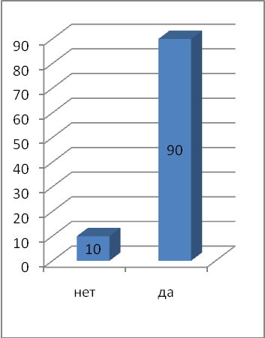 | 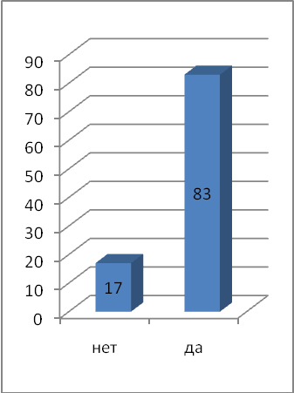
Нравится ли Вам окраска стен коридоров школы? | Улучшает ли ваше настроение не однотонно покрашенные классные кабинеты?
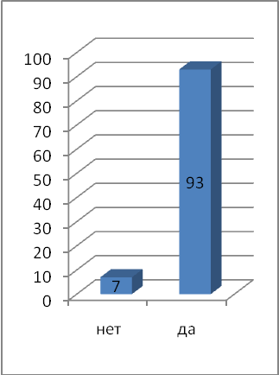 | 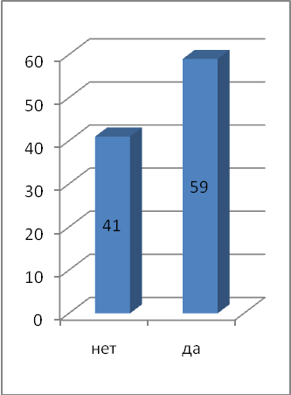
Какой класс для Вас наиболее привлекателен? | Какого цвета стены классной комнаты Вы предпочитаете?
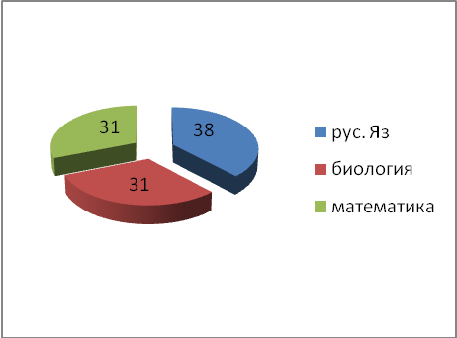 | 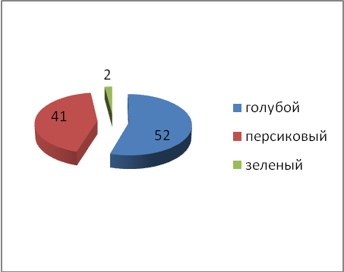
Какие кабинеты школы Вы считаете уютными? | В каком кабинете Вы чувствуете себя спокойно?
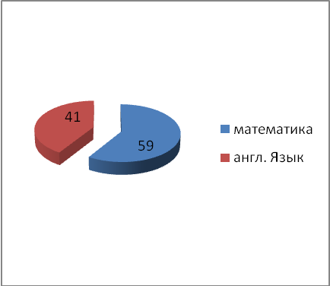 | 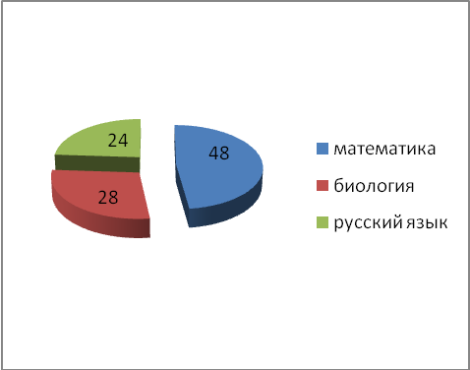
Нужны ли в кабинете цветы? | В какой цвет, по-вашему, должны быть окрашены коридоры?
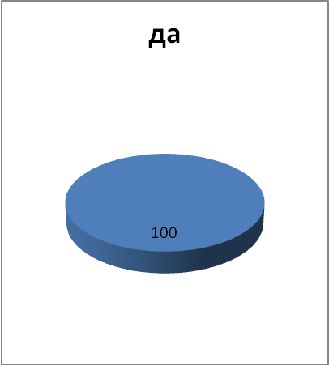 | 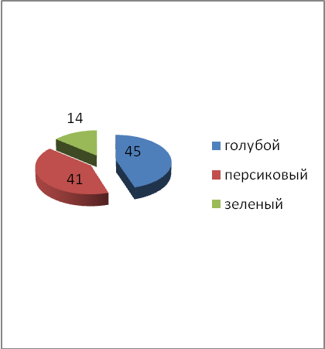

Библиография.
- СанПиН 2.4.2.2821-10
Интернет ресурсы:
- www.stroikaazbuka.ru
- www. magicofcolour.ru
- nsportal.ru

